ネットワークチューナー内蔵SWR電力計ＭｏｄｅｌNT-922

クラニシのネットワークチューナー内蔵SWR電力計NT-922は、
永年SWR電力計を発売してきたクラニシならではの製品です。
トランシーバー及びアンテナの無調整化の進むなかでユーザー
である無線家はミスマッチをどうする事もできず、困ってしまいます。
本機はこの悩みを解決します。

電力計メーターとSWRメー夕―の2ヶのメーターを使用し、
ネットワークチューナーを内蔵させ、SWRを調整しながら
電力の増減とSWRの良否を同時に見られますので使いやすさは
バツグンです。

■性能・特長
① インサーションロスが少なく安心して使用出来る。
② SWR≒3以下はほとんど完全マッチング出来る。
③ 電力計メーターとSWR計メーターが同時に見られるので
ネットワークチューナーが調整しやすい。
④ モービル使用も出来るようにランプ付メーターを使用して
いる。(モービルハンガー付)
⑤ 完成度の高いデザインで使いやすさを重視した設計でぁる。

■仕 様
周波数 900MHzBAND
通過電力 PEP200W(マッチング完了時)
損失 -0.5dBTYP
調整範囲 50Ω系SWR≒3以内
電力計レンジ 20W/200W
電力計誤差 FS-10%
電源 12V～15V照明用 セン夕ー＋
コネクタ‐ 入・出共N形
量重 1,100g
寸法 200×85×120mm

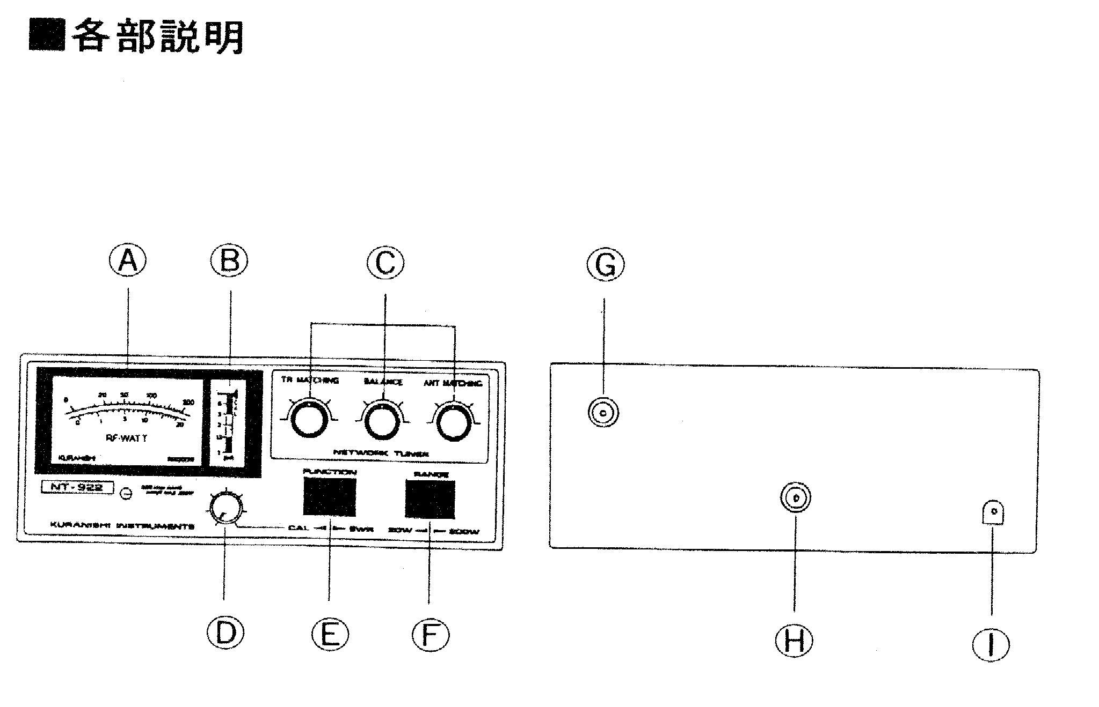
Ａ 送信量カ指示メーター
送信機出力電力を測定するメーター
(FS-20W・FS-200W切替)です。

Ｂ SWR表示メーター
CAL(キヤリプレート)点の表示、及ぴSWRの直読用メーターです。

Ｃ ネットワークチューナー調整用ツマミ
このツマミでSWRが良くなるように合せます。

Ｄ CAL調整ボリュームツマミ
最初は最少に廻しておいてから、Ｅ ファンクション‐スイッチ
をCALにし、このボリュームを廻してＢメーターのCAL点に合せます。
そのままＥ スイッチをSWR側にするとSWRが直読出来ます。

Ｅ フアンクションスイッチ
CALとSWRを切替てSWRを測定します,

Ｆ ワツトメーター電カ切替スイッチ
Ａ メーターの電力計レンジ切替です。20w/200wを切替ます。

Ｇ 送信出力コネクター
アンテナ又は50Ω系負荷の接続用端子です。

Ｈ 送信入力コネクター
送信機からこのコネクターに入力します。最大200Wまで入力出来ます。

Ｉ DC入力端子
DC12～15Vを入力します。端子はセンタ_プラスです。

■使用方法

①接続
・送信機の出力端子からの接続ケーブル(50Ω系同軸ケーブル)を
Ｈの入力端子に接続します。
・Ｇの出力端子にアンテナ(50Ω系負荷)を接続します。
・①のＤＣ端子にはＤＣ13.8Ｖセン夕ープラスで接続します。
①のＤＣ電源はメーター照明が不要の場合は使用しません。

②測定及調整
準備
・本機と送信機及アンテナとの接続が完全ならぱ測定前の準備をします。
・ＤのCAL調整ボリュームは最少(反時計方向いっぱい)に廻して下さい。
・ＥのCAL/SWRスイッチをSWR側にして下さぃ。
Ｆのレンジスイッチは200w側にして下さい
(但し送信出力が20W以下の送信機の場合は20W側で良い)

SWR表示
・送信機が20W以下の送信機であれぱそのまま送信して下さぃ。
・送信機が20W以上の場合はローパワーに切替えるか、又ブ―ス夕―を
使用の場合は出力コント口―ルにより20W以下で送信して調整します。
この時Ａの電力計メーターが送信出力電力を指示しています。
・次にＥのCAL/SWRスイッチをCAL側にし、ＤのCALボリュームを
少しづつ上げてゆきますとＢのSWR表示メータの針が、上の方に動きだします。
最上点のCAL表示位置で止めます。この時、ＥのCAL/SWRスイッチをSWR側に
もどしますと指針が下方向にもどりながら止まります。
止まった点がその時のSWR指示です。

ネットワークチューナー調整

・次にネットワークチューナーの調整をします。ＢのSWR指示を
見ながら Ｃのネットワークチューナーのツマミ
(TRMATCHING、BALANCE、ANT-MATCHING)の3ヶを
TR→ANT→BALの順に廻してSWR指示を最少に近ずけます。
(SWR≒１に近ずけます)

・SWRが１又はその近くになったら送信電力を大きくして
CAL点の調整をもう一度行った後にSWRを表示させネットワークチューナーツマミを
再度調整して、よりSWRを良くして下さい。
これで送信機とアンテナが完全にマッチング出来ました。

- 但しもともとアンテナがSWR-3以上の場合マッチングが出来ない場合があります。
(SWR表示が1にならない)
SWRが1.5より良けれぱそのまま運用してもかまいませんが(メータースケールがミドリ色)
ネットワークツマミを調整しても1.5より悪い場合はアンテナ本体を少々調整して見るか、
アンテナケーブルの長さを数センチ加減するかして、もう１度調整して下さい。

■注意
本機は最大200Wまで使用出来ますが最初から、大電力での調整は出来ません。
20W以下の電力でSWR≒１に調整した後に電力を上げて下さい。
チューナー部のバリコンを破損する事があります。又メーターの振り切れ等が故障の原因になります。

